## 视频拼接服务接口文档

1. **视频拼接任务：**

POST/index/api/videoCombiner

备注

http 1.1，无状态，短链接，restful风格接口, 编码：utf-8，对于输出文件的路径和文件名，需要保证文件的唯一性，否则会自动覆盖文件

请求：  
{  
    "videoFiles": ["/data/90/r_1.mp4", "/data/80/r_2.mp4","/data/80/r_1.mp4","/data/90/r_2.mp4","/data/90/r_1.mp4","/data/80/xfade-20240524161013-8546694c1ed7f13b.mp4","/data/90/xfade-20240524161013-8546694c1ed7f13b.mp4"],  
    "transitions": ["circleopen", "slideright","horzopen"],  
    "interval": 1,  
    "bgMusic":"/data/80/市集.mp3",  
   "outputFile":"/data/xfade/merge-20240611102321-5f950bb0.mp4"  
}

响应：  
200 OK  
{  
    "code": 0,  
    "data": {  
        "outputFile": "/data/xfade/merge-20240611102321-5f950bb0.mp4",  
        "taskId": "47f4472a"  
    },  
    "msg": "Task submitted successfully"  
}

错误响应1：超过任务并行数限制，需要等待重试提交  
500INTERNAL SERVER ERROR  
  
{  
    "code": 1001,  
    "msg": "Exceeded maximum concurrent tasks"  
}

错误响应2：  
400BAD REQUEST  
{  
    "code": 1005,  
    "msg": "Invalid input: transitions must be a list of strings"  
}

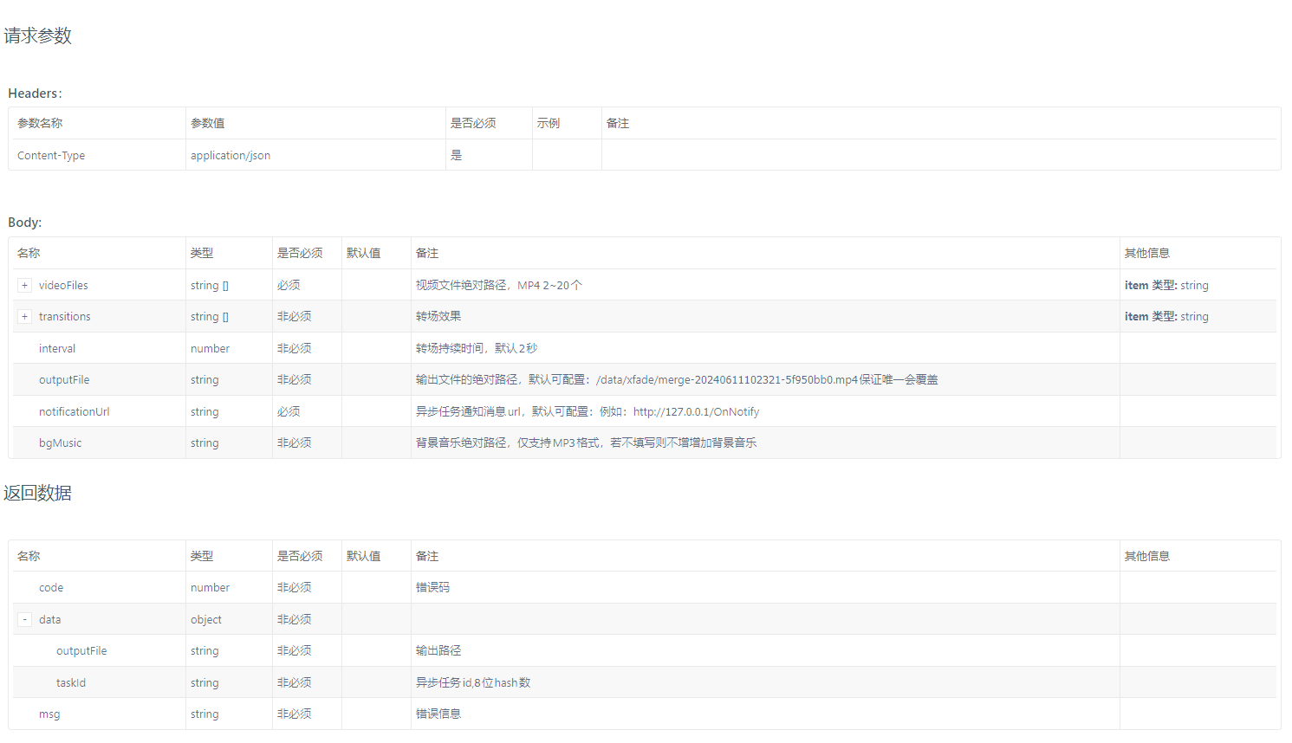

1. **查询版本信息：**

GET/index/api/version

备注

请求：/index/api/version

响应：  
{  
    "code": 0,  
    "data": {  
        "branchName": "HEAD",  
        "buildTime": "2024-05-29T03:16:23Z",  
        "commitHash": "3bd7a6ef3d63c929bc9181155393c02312bb4b7f",  
        "program": "umes"  
    },  
    "msg": ""  
}

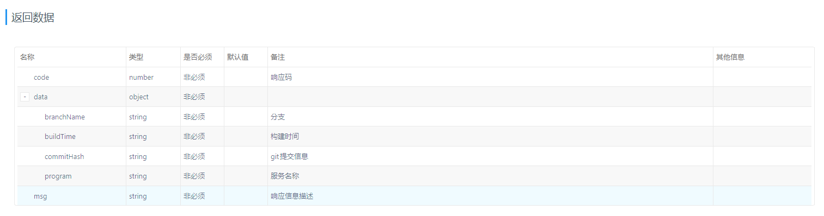

1. **查询任务状态接口：**

GET/index/api/taskStatus/{taskID}

备注

请求：/index/api/taskStatus/{taskID}

响应:  
{  
    "code": 0,  
    "data": {  
        "endTime": "2024-06-12T11:26:38.079703",  
        "msg": "",  
        "startTime": "2024-06-12T11:26:20.118963",  
        "status": "success"  
    },  
    "msg": ""  
}

失败响应：404，任务已经完成，或者并无此任务  
{  
    "code": 1010,  
    "msg": "Task not found"  
}

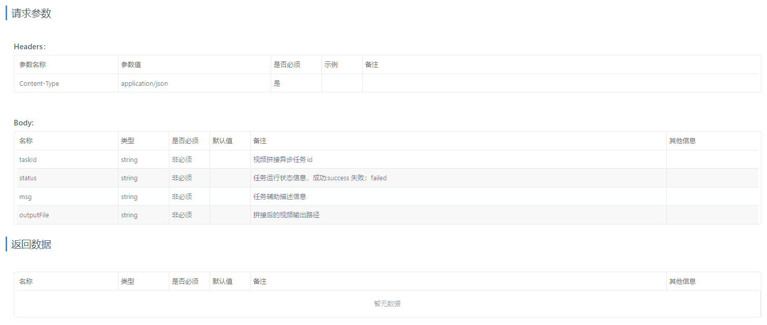

1. **任务完成状态通知消息：**

POST/index/api/OnNotify

备注

通知消息：需要完成完整请求和响应的握手处理，若是异常或者处理错误，会再尝试5次操作每隔[0,5,10,15,20] 秒  
{  
    "taskId":"e2cbaf0acf178e09c9b02864d505d837",  
    "status":"success",  
    "message":"",  
    "outputFile":"/data/xfade/xfade-20240529134700-d975e842d7c8694e.mp4"  
}  
  
要求的响应：200 OK

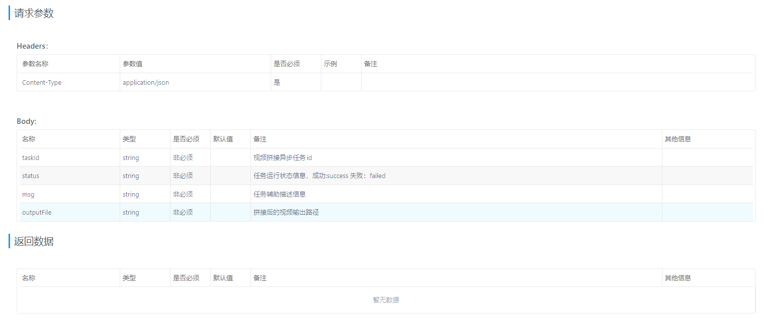

1. **查询服务状态：**

GET/index/api/serverStatus

请求：/index/api/serverStatus

响应 成功:  
{  
    "code": 0,  
    "data": {  
        "currExecuteTasks": 5,  
        "maxExecuteTasks": 5,  
        "taskCounter": 5,   
        "taskCounterFailed": 0  
    },  
    "msg": ""  
}

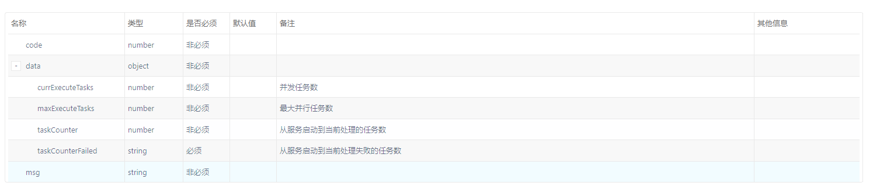

1. **查询服务全局配置项：**

GET/index/api/config

请求：/index/api/config

响应:  
{  
    "code": 0,  
    "data": {  
        "defaultNotifyUrl": "<http://127.0.0.1:7070/index/api/OnNotify>",  
        "defaultOutputPath": "/data/xfade",  
        "maxExecuteTasks": 5,  
        "maxTaskExecuteSecond": 180  
    },  
    "msg": ""  
}

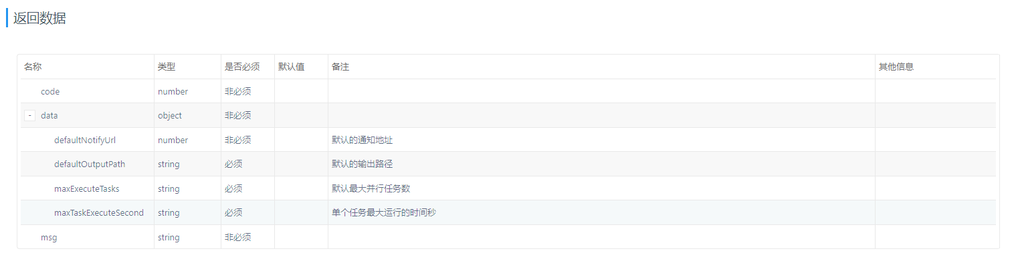

1. **设置服务全局配置项：**

PUT/index/api/config

请求：/index/api/config  
{  
    "defaultNotifyUrl": "<http://127.0.0.1:7070/index/api/OnNotify>",  
    "defaultOutputPath": "/data/xfade",  
    "maxExecuteTasks": 5,  
    "maxTaskExecuteSecond": 180  
}

响应:  
{  
    "code": 0,  
    "msg": ""  
}

